Тема 8 Покоящиеся формы и типы размножения бактерий
1. Эндоспоры, процесс спорообразования
2. Другие покоящиеся формы бактерий
3. Типы размножения бактерий

1. Эндоспоры, процесс спорообразования
- Эндоспоры бактерий – особый тип покоящихся клеток, в основном грамположительных бактерий. Эндоспоры формируются эндогенно, т. е. внутри материнской клетки, которая называется спорангием.
- К спорообразующим бактериям относится большое число палочковидных грамположительных видов прокариот приблизительно из 15 родов, которые характеризуются морфологическим и физиологическим разнообразием. Большинство из них подвижны благодаря перитрихиально расположенным жгутикам. Лучше всего процесс спорообразования изучен у представителей родов Bacillus и Clostridium.

- Процесс спорообразования
Способность к образованию спор детерминируется генами spo, которых у бактерий Bacillus subtilis (по данным Г. Халворсена) более 100. Каждый из spo-генов отвечает за те или иные стадии споруляции.
Процесс спорообразования можно условно разделить на три стадии (или этапа) (рис. 1):
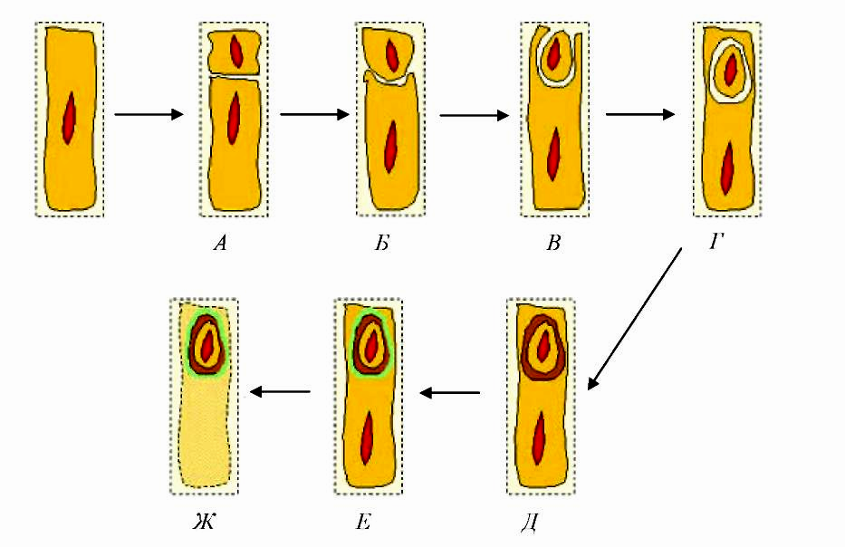
Рис. 1 - Схема процесса спорообразования:
А – отделение протопласта споры; Б, В, Г – образование предспоры;
Д, Е, Ж – формирование споры
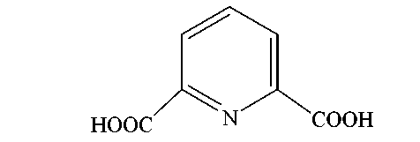

- Дипиколиновая кислота находится в эндоспорах в виде дипиколината кальция, и именно это соединение обеспечивает высокую терморезистентность спор.

Эндоспора состоит из следующих структурных элементов:
- нуклеоида;
- уплотненной цитоплазмы (за счет дегидратации, перехода белков в связанное состояние, снижения активности некоторых ферментов и синтеза дипиколината кальция);
- покровных слоев, представленных цитоплазматической мембраной, клеточной стенкой зародыша, кортексом, внутренней оболочкой, наружной оболочкой, экзоспориумом.
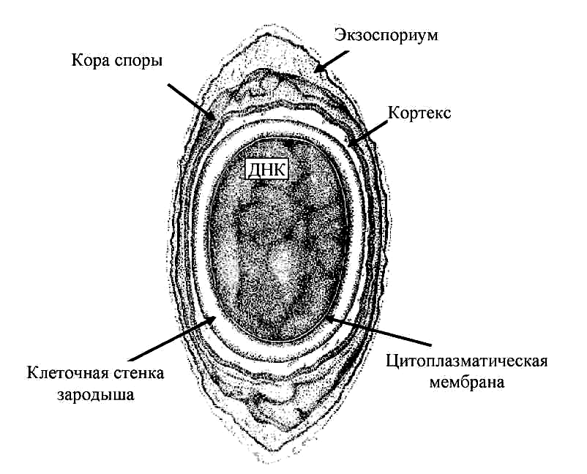

Рис. 2 - Схема строения зрелой споры (по С.Халею, 2001)

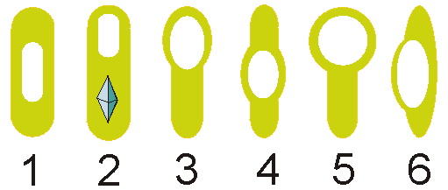

Рис. 3. - Расположение эндоспор: 1,4 — центральное, 2,3,5 — терминальное, 6 — латеральное. Споры в клетке могут располагаться центрально (например, у Bacillus megaterium), субтерминально (Clostridium botulinum) или терминально (Clostridium tetani).

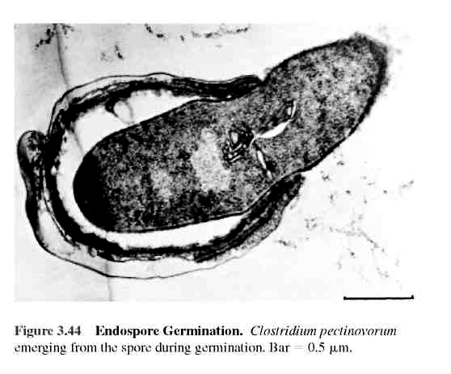
Рис. 4. - Прорастание эндоспоры. Для эндоспор процесс прорастания состоит из нескольких этапов: активации, инициации и вырастания.

- Продолжительность жизни спор
Бактерии в виде спор могут длительное время находиться в состоянии анабиоза. Так, в земле, которая прилипла к растениям из гербария Кью Гарденс и пролежала вместе с ними в сухом состоянии более 300 лет, было обнаружено лишь небольшое количество жизнеспособных спор бацилл. По данным экспериментов по хранению в сухом состоянии проб почвы, за 50 лет хранения до 90% спор теряет свою жизнеспособность. И тем не менее часть, спор выживает. Как подсчитал еще Беккерель, микроорганизмы при температуре, близкой к абсолютному нулю (-196⁰ С), могут оставаться на протяжении миллиона лет жизнеспособными.

2. Другие покоящиеся формы бактерий
- К другим покоящимся формам бактерий относятся: цисты, экзоспоры, миксоспоры. Как и эндоспоры, все эти покоящиеся формы предназначены для выживания бактерий при неблагоприятных условиях.
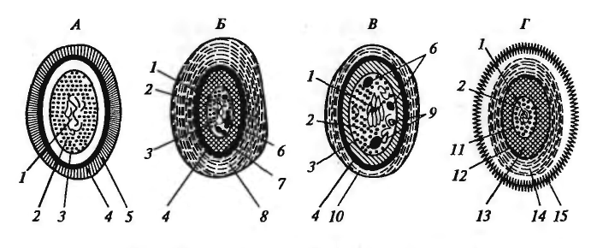
Рис. 5 - Строение покоящихся форм прокариот: А – миксоспоры миксобактерий; Б – цисты азотобактера; В – акинеты цианобактерий; Г – эндоспоры; 1 – нуклеоид; 2 – цитоплазма; 3 – ЦПМ; 4 – клеточная стенка; 5 капсула; 6 – гранулы запасных веществ; 7 – внутренние покровы; 8 – внешние покровы; 9 – тилакоиды; 10 – чехол; 11 – внутренняя мембрана споры; 12 – наружная мембрана споры; 13 – кортекс; 14 – многослойные покровы споры; 15 - экзоспориум

3. Типы размножения бактерий

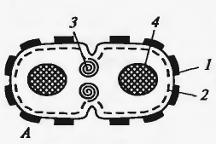 | 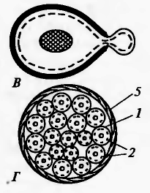
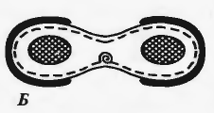
Рис. 6 - Способы деления и синтез клеточной стенки у прокариот: А – деление путем образования поперечной перегородки; Б – деление путем перетяжки; В – почкование; Г – множественное деление; 1 – клеточная стенка (толстой линией обозначена клеточная стенка материнской клетки), тонкой – заново синтезированная); 2- ЦПМ; 3 – мембранная структура; 4 – цитоплазма, в центре которой расположен нуклеоид; 5 – дополнительный фибриллярный слой клеточной стенки

